**每周安全简报**

2020.12.3—2020.12.9

**一、全国各类安全事故通报**

1、2020年12月3日4时23分，李家塔煤矿发生运输事故1起，死亡1人

2、12月4日17时许，重庆市永川区停产关闭两个多月的吊水洞煤矿，因企业自行拆除井下设备发生事故，24人被困井下，1人获救，23人遇难。

3、12月8日早班，任楼煤矿综掘一区二队在Ⅱ7324S里切眼进尺施工，带班班长李云龙安排丁小勇（伤者）配合董燎原在迎头检修综掘机截割头，9点50分左右丁小勇（伤者）被迎头煤壁片落800*800*500mm的煤块砸到左腿大腿，造成左腿股骨骨干骨折。

**二、本周矿上及部门检查问题情况汇总**

本周矿内部检查问题共计217条，各单位所占比例如下图所示：

本周各单位检查问题比例图

**三、本周工作动态**

**（一）三科一室一周工作小结**

**①采掘科**

1、对1302机巷进行动态检查；

2、组织安监员学习全国煤矿安全生产紧急视频会议精神；

3、组织安监员学习《招贤矿业停止作业规定》；

**②机运科**

1、对井下+980带式输送机巷、1302措施巷皮带机进行验收。

2、对1304出架联巷、1320措施巷链板机进行验收。

3、对1305工作面供电系统高、低压开关整定值进行检查。

4、对1302机巷、1305机联巷、风联巷斜巷运输系统进行检查。

**③通修科**

1、每日收集分析束管监测数据。

2、重点监督1305工作面初次放顶期间的瓦斯治理和防灭火情况。

3、重点监督1304工作面封闭区气体变化情况。

4、按排定计划推行质量标准化工作。

1. **下周计划**

1、组织学习《招贤矿业公司关于印发综放工作面管理规定的通知》，对1305工作面严格按照要求执行。

2、组织学习安全生产标准化内容，对各专业安全生产标准化资料进行检查；

3、监管无极绳、斜巷运输管理；

4、关注1304出架联巷施工进度及排瓦斯情况；

5、关注1305工作面初次来压期间瓦斯、防冲、防灭火管理。

**（三）各级下发文件**

1、2020年12月6日上午10时，应急管理部召开全国煤矿安全生产紧急视频会议。

2、矿：对（《陕西省安全生产委员会办公室关于全面深入开展煤矿安全生产大排查的通知》——陕安委办〔2020〕128号）责任划分

**四、曝光台**

1、1302机巷斜巷防跑车装置捆绑，不起作用。（已按停止作业处理）。

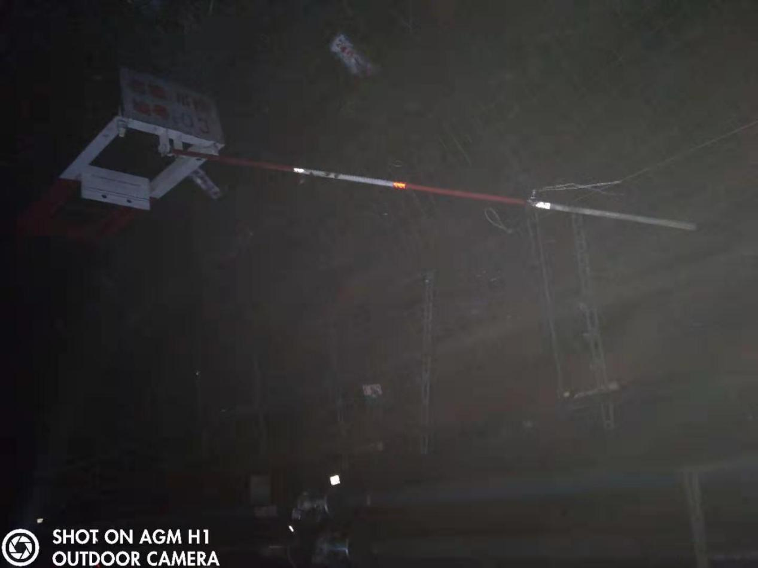

2、+980皮带机巷风水管路多处铁丝未清除。（已下发联系单）。

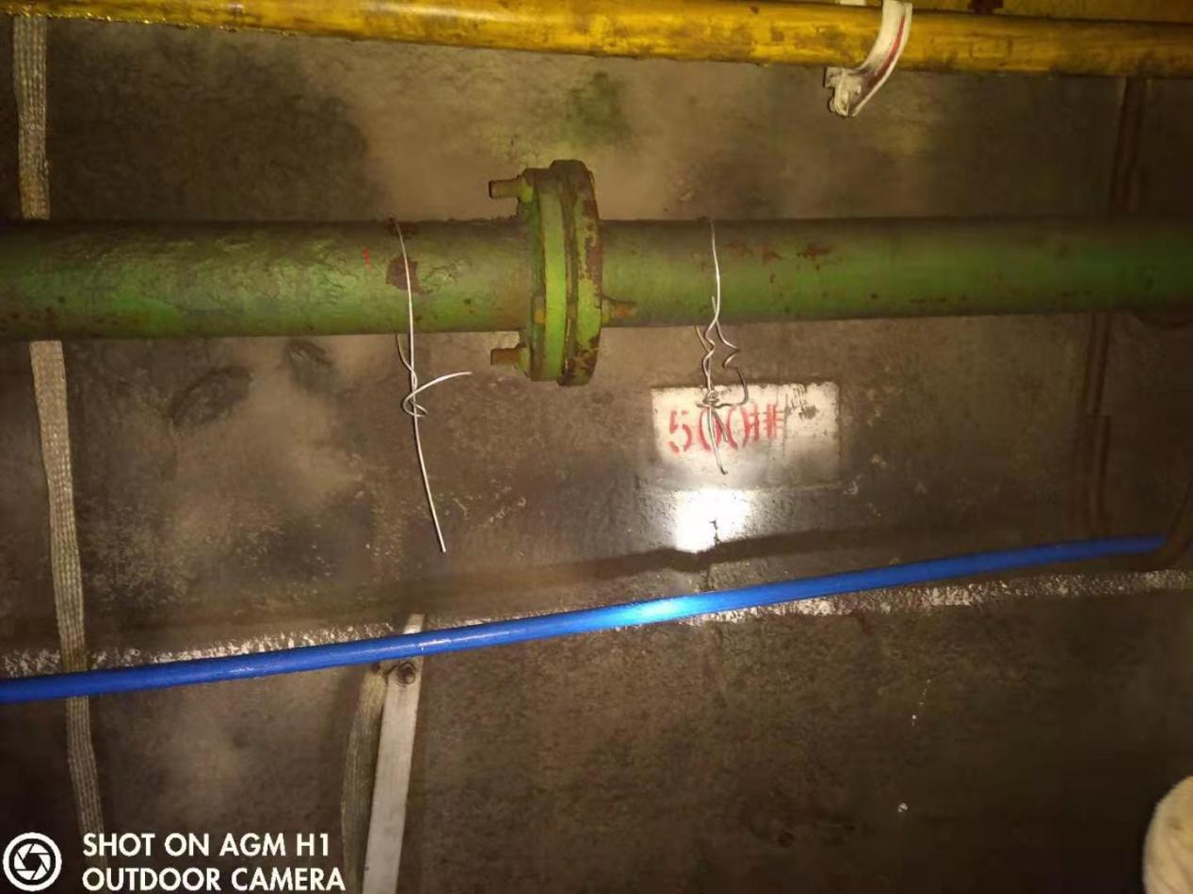

1. +980辅助运输巷里段局扇管路牌板未按规定填写。

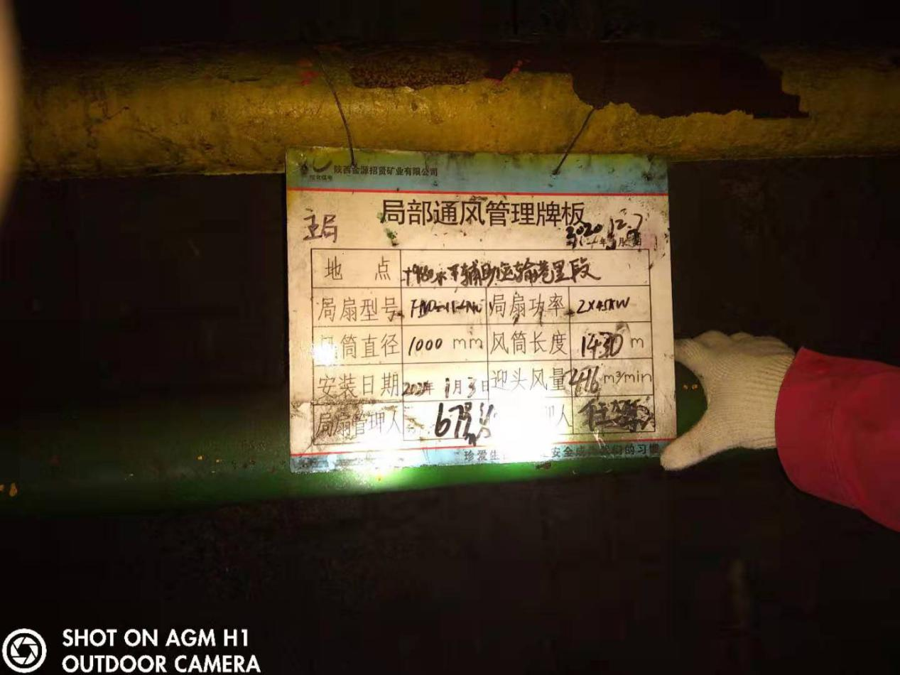

4、1304机巷无极绳机头处防护网磨钢丝绳。

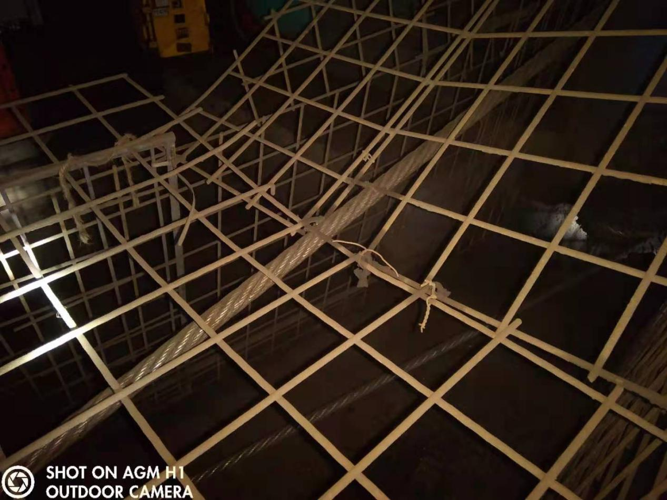

5、1305风巷第二组隔爆水袋巡查日期为11月30日（12月9日查）。

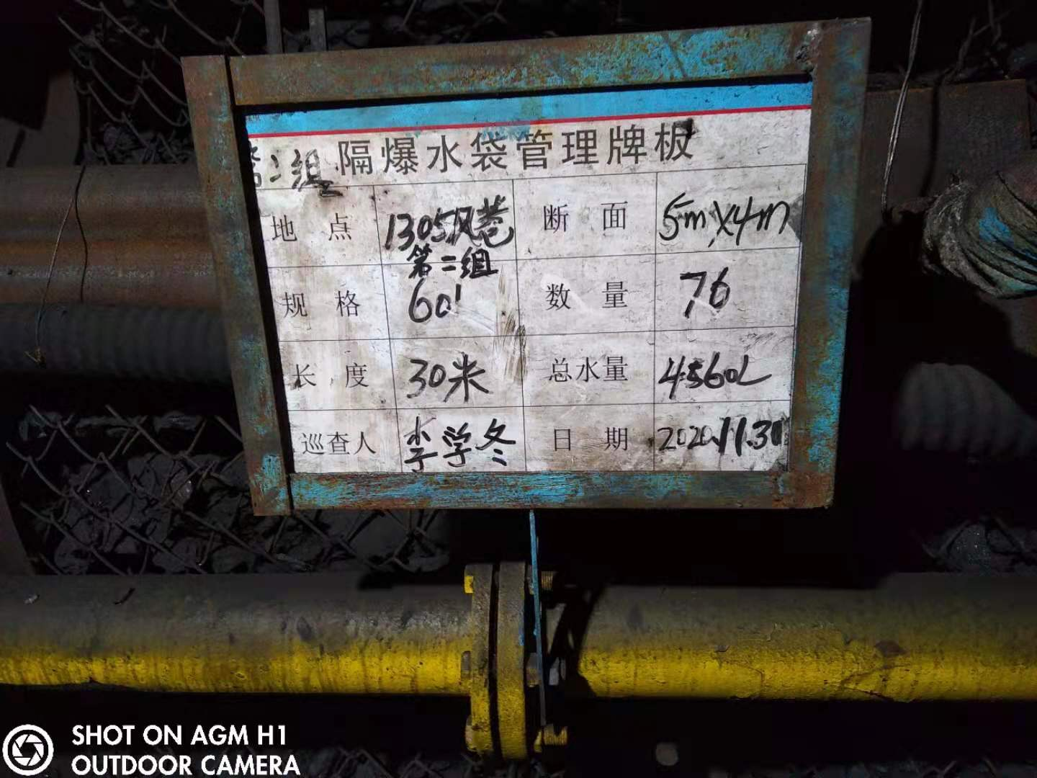

6、1304机巷局扇管理牌板备局巡查日期为11月30日（检查日期为12月7日）。

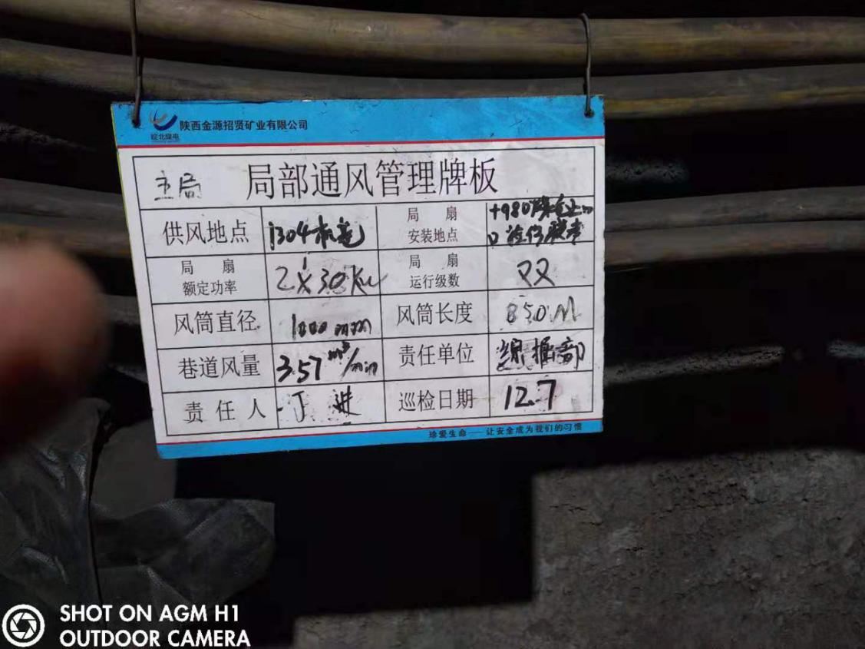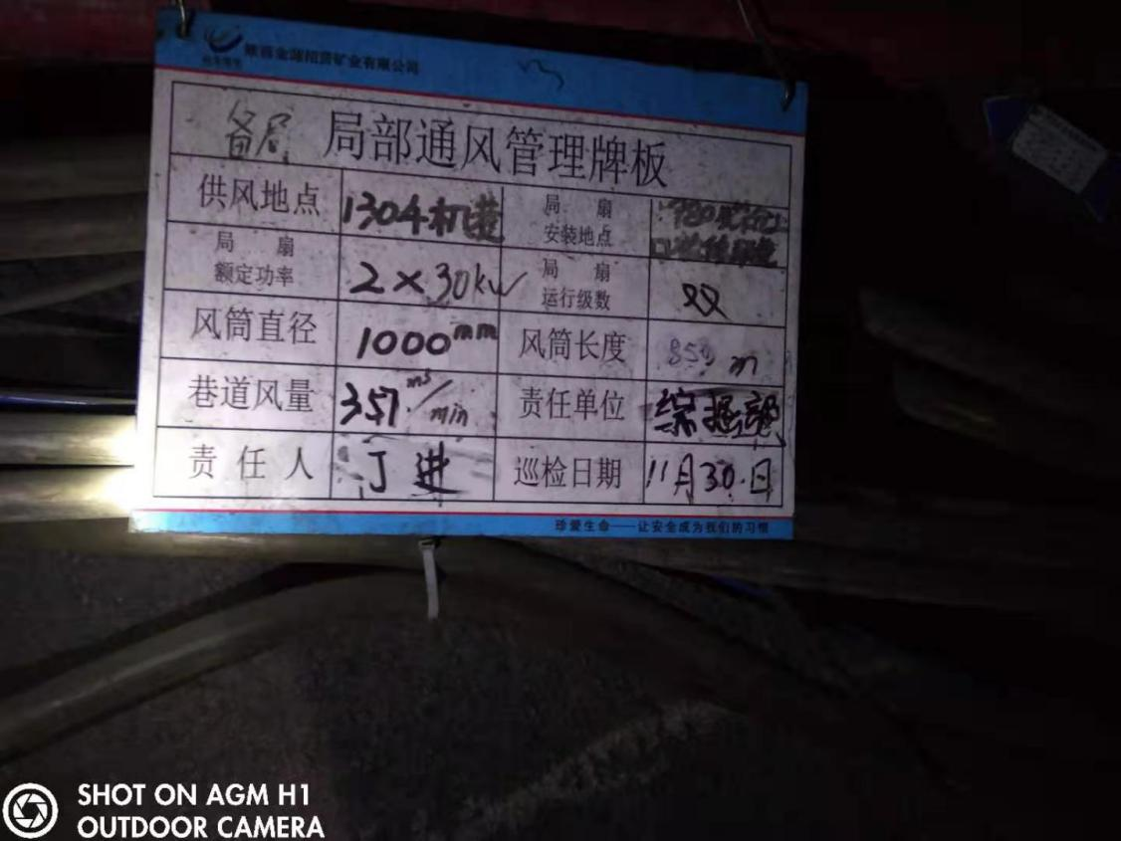

6、1302机巷煤巷段局部通风机管理牌板巡检日期为12月2 日（检查日期12月7日）。

